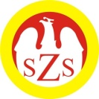

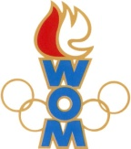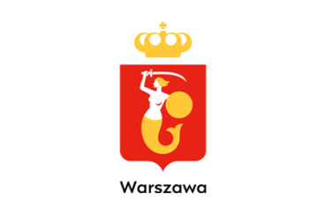

LVI WOM
KOMUNIKAT KOŃCOWY ZAWODÓW FINAŁOWYCH
PŁYWANIE K DZIECI
W ROKU SZK.2022/2023

Miejsce | Szkoła | Dzielnica | Pkt. WOM
1 | Szkoła Podstawowa nr 263 | Bielany | 16
2 | Szkoła Podstawowa nr 50 | Praga Północ | 14
3 | Szkoła Podstawowa nr 303 | Ursynów | 12
4 | Szkoła Podstawowa nr 158 | Śródmieście | 10
5 | Szkoła Podstawowa nr 344 | Białołęka | 9
6 | Szkoła Podstawowa nr 307 | Mokotów | 8
7 | Szkoła Podstawowa nr 215 | Praga Południe | 7
8 | Szkoła Podstawowa nr 300 | Wilanów | 7
9 | Szkoła Podstawowa nr 65 | Żoliborz | 7
10 | Szkoła Podstawowa nr 341 | Bemowo | 4
11 | Szkoła Podstawowa nr 204 | Wawer | 4
12 | Szkoła Podstawowa nr 11 | Ursus | 4
13 | Szkoła Podstawowa nr 227 | Włochy | 3
14 | Szkoła Podstawowa nr 264 | Ochota | 3
15 | Szkoła Podstawowa nr 25 | Wola | 2
16 | Społeczna Szkoła Podstawowa nr 11 STO | Targówek

Zespoły Rembertowa i Wesołej nie zgłosiły się na zawody

